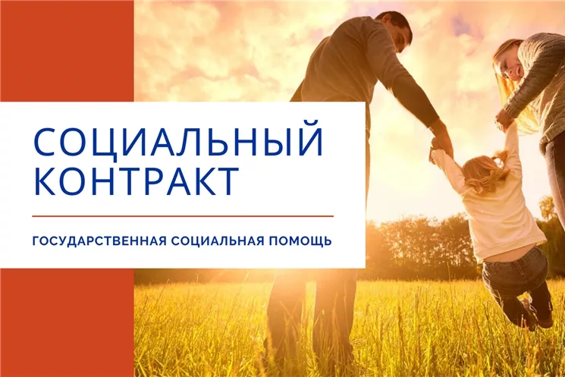

Уважаемые жители!

В 2021 году малоимущие семьи и одиноко проживающие граждане могут получить выплаты от 10 до 250 тысяч рублей в рамках такой формы
как «Социальный контракт».
Цель социального контракта - поддержка уровня жизни малоимущих семей и малоимущих одиноко проживающих граждан, повышение доходов малоимущей семьи и как результат выход семьей на «самообеспечение», улучшение качества жизни, социально-экономического благосостояния.
Благодаря социальному контракту можно:
- пройти переобучение,
- открыть ИП или ферму,
- устроиться на работу,
- получить поддержку в трудной жизненной ситуации.
По всем интересующим вопросам обращаться в Управление труда и социального развития:
телефон 887876 (6-17-93)

